جامعة بنها تشارك بورشة عملQS in conversation بمدينة ميلانو
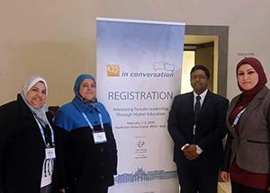
في إطار سياسة الإنفتاح على العالم والتي يدعمها الأستاذ الدكتور/ علي شمس الدين – رئيس جامعة بنها، شاركت الجامعة بورشة عمل QS in conversation - Advancing female leadership through higher education والتي أقيمت بمدينة ميلانو في الفترة من 01/02/2016 وحتى 03/02/2016، وقد مثل الجامعة كلاً من الأستاذ الدكتور/ هالة حلمي زايد، والأستاذ الدكتور/ هويدا صادق.
في هذه الورشة يلتقي ممثلون عن كل قارات العالم وتوجهاته للمشاركة في الخبرات والآراء عن وضع المراة في التعليم العالي وكيفية مساعدة نصف المجتمع في المشاركة الفعالة في سوق العمل وكذلك الوصول للمناصب القيادية، وقد شارك باللقاء أساتذة من جامعات إيطالية وسعودية وجامعات الكومنولث (استراليا - انجلترا - الهند)، وأيضا جامعات شرق اسيا (كوريا - ماليزيا - اليابان).

